«ИЗВЕЩЕНИЕ О ПУСТУЮЩИХ ДОМАХ И СВЕДЕНИЯ О ПОИСКЕ ПРАВООБЛАДАТЕЛЕЙ»
В ходе проведения визуального осмотра жилых домов, расположенных на территории Первомайского сельсовета Щучинского района, комиссией по обследованию состояния жилых домов, расположенных на территории Щучинского района, были установлены дома, попадающие под критерии пустующих (на придомовой территории не осуществляются предусмотренные законодательством мероприятия по охране земель, не соблюдаются требования к содержанию (эксплуатации) территории, а также имеются иные признаки, указывающие на неиспользование жилого дома для проживания лицами, имеющими право владения и пользования).
Щучинский районный исполнительный комитет, в целях сокращения количества пустующих домов на территории Первомайского сельсовета, разыскивает собственников и наследников пустующих жилых домов по следующим адресам:
№ п/п | Местонахождение жилого дома | Лица, имеющие право владения и пользования жилым домом | Срок непроживания в жилом доме | Сведения о жилом доме | Площадь земельного участка, га | Площадь и размеры жилого дома, кв.м., м
1 | 2 | 3 | 4 | 5 | 6 | 7
1. | Гродненская обл., Щучинский район,  дер. Замостяны,  д. 42 | Собственник – Лебедевич Зинаида Ивановна (умерла 01.01.2018);  сведений о лицах, имеющих право владения и пользования жилым домом не имеется | С 2017 (согласно сведений похозяйственной книги) | Одноквартирный жилой дом;  дата государственной регистрации создания – не зарегистрирован;  подземная этажность – нет;  сведения об оплате налога на недвижимость и земельного налога –отсутствуют;  платежи за жилищно-коммунальные услуги – не начислялись;  последняя оплата за потребленную электроэнергию – 2015;  дом отключен от линии электропередач;  последняя оплата по договору обязательного страхования строений - 2016;  в Щучинском районе газоснабжения не зарегистрирован;  составные части и принадлежности жилого дома: сарай;  права на земельный участок – не зарегистрированы | 0,20  (согласно данным похозяйственного учёта) | 32,0  4х8  (согласно данным похозяйственного учёта)
1 | 2 | 3 | 4 | 5 | 6 | 7
2. | Гродненская обл., Щучинский район,  дер. Замостяны,  д. 60 | Собственник – Богдевич Станислава Владиславовна (умерла 13.04.2013);  сведений о лицах, имеющих право владения и пользования жилым домом не имеется | С 01.10.2010 (согласно сведений похозяйственной книги) | Одноквартирный жилой дом;  дата государственной регистрации создания – не зарегистрирован;  подземная этажность – нет;  сведения об оплате налога на недвижимость и земельного налога –отсутствуют;  платежи за жилищно-коммунальные услуги – не начислялись;  последняя оплата за потребленную электроэнергию – лицевой счёт закрыт до 2018;  дом отключен от линии электропередач;  последняя оплата по договору обязательного страхования строений - 2010;  в Щучинском районе газоснабжения не зарегистрирован;  составные части и принадлежности жилого дома: сарай с пристройкой, колодец;  права на земельный участок – не зарегистрированы | 0,48  (согласно данным похозяйственного учёта) | 30,0  5х6  (согласно данным похозяйственного учёта)
3. | Гродненская обл., Щучинский район,  аг. Першемайск, ул. Пушкина, д. 5 | Собственник – Филон Евгения Ильинична (умерла 10.11.2007);  наследники: дочь – Холодинская Ольга Рафаиловна (фактически приняла наследство, но не оформила права на жилой дом) | С 2006 (согласно сведений похозяйственной книги) | Одноквартирный жилой дом;  дата государственной регистрации создания – не зарегистрирован;  подземная этажность – нет;  сведения об оплате налога на недвижимость и земельного налога –отсутствуют;  платежи за жилищно-коммунальные услуги – не начислялись;  последняя оплата за потребленную электроэнергию – лицевой счёт закрыт до 2018;  дом отключен от линии электропередач;  последняя оплата по договору добровольного страхования строений - | 0,18  (согласно данным похозяйственного учёта) | 40,0  4х10  (согласно данным похозяйственного учёта)
1 | 2 | 3 | 4 | 5 | 6 | 7
2019;
в Щучинском районе газоснабжения не зарегистрирован;
составные части и принадлежности жилого дома: сарай с пристройкой, колодец;
права на земельный участок – не зарегистрированы
4. | Гродненская обл., Щучинский район,  аг. Першемайск, ул. Первомайская, д. 16 | Собственник – Тарасевич Антон Болеславович (умер 11.07.2001);  наследники: дочь – Сергейчик Валентина Антоновна (фактически приняла наследство, но не оформила права на жилой дом) | С 11.07.2001 (согласно сведений похозяйственной книги) | Одноквартирный жилой дом;  дата государственной регистрации создания – не зарегистрирован;  подземная этажность – нет;  сведения об оплате налога на недвижимость и земельного налога –отсутствуют;  платежи за жилищно-коммунальные услуги – не начислялись;  последняя оплата за потребленную электроэнергию – лицевой счёт закрыт до 2018;  дом отключен от линии электропередач;  сведения об оплате обязательных страховых взносов - отсутствуют;  в Щучинском районе газоснабжения не зарегистрирован;  составные части и принадлежности жилого дома: сарай, летняя кухня;  права на земельный участок – не зарегистрированы | 0,17  (согласно данным похозяйственного учёта) | 50,0  5х10  (согласно данным похозяйственного учёта)
5. | Гродненская обл., Щучинский район,  дер. Ходилони, ул. Василишковская, д. 27А | Собственник – Сидляревич Ядвига Теодоровна (умерла 01.06.2018);  сведений о лицах, имеющих право владения и пользования жилым домом не имеется | С 2008 (согласно сведений похозяйственной книги) | Одноквартирный жилой дом;  дата государственной регистрации создания – не зарегистрирован;  подземная этажность – нет;  сведения об оплате налога на недвижимость и земельного налога –отсутствуют;  платежи за жилищно-коммунальные услуги – не начислялись; | 0,05  (согласно данным похозяйственного учёта) | 30,0  5х6  (согласно данным похозяйственного учёта)
1 | 2 | 3 | 4 | 5 | 6 | 7
последняя оплата за потребленную электроэнергию –2013;
дом отключен от линии электропередач;
сведения об оплате обязательных страховых взносов - отсутствуют;
в Щучинском районе газоснабжения не зарегистрирован;
составные части и принадлежности жилого дома: сарай;
права на земельный участок – не зарегистрированы

В течение двух месяцев с даты опубликования настоящего извещения до принятия Щучинским районным исполнительным комитетом решения о включении вышеуказанных жилых домов в реестр пустующих домов Щучинского района, Вы имеете право обратиться в Первомайский сельский исполнительный комитет с письменным уведомлением о намерении использовать жилой дом для проживания в установленной законодательством форме. К уведомлению приложить документы (их копии), подтверждающие право владения и пользования жилым домом, а также в течении одного года принять меры по приведению жилого дома и земельного участка, на котором он расположен, в состояние, пригодное для использования их по назначению (целевому назначению), в том числе путем осуществления реконструкции либо капитального ремонта жилого дома.
В соответствии с частью 4 пункта 10 Указа Президента Республики Беларусь от 24 марта 2021 г. № 116 непредставление собственником уведомления, а также непринятие указанных в извещении мер в установленный в нем срок являются отказом от права собственности на жилой дом, за исключением случаев, когда уведомление представлено иными правообладателями (их представителями).
В случае непоступления уведомления в установленный срок, Щучинским районным исполнительным комитетом будет принято решение о включении жилого дома в реестр пустующих домов Щучинского района с последующей подачей в суд о признании дома бесхозяйным и передаче его в собственность сельского исполнительного комитета.
Имеющиеся сведения о местонахождении собственников (лиц, имеющих право владения и пользования) жилых домов, подлежащих включению в реестр пустующих домов, а также уведомления от собственников, лиц, имеющих право владения и пользования вышеуказанными домами о намерении использовать жилой дом для проживания, направлять в Первомайский сельский исполнительный комитет по адресу: ул. Гагарина, д. 2, 231544 аг. Першемайск, Щучинский район, Гродненская область, либо на электронный адрес: perwom@schuchin.gov.by. Телефон (факс) для справок 801514 33967, 801514 73399

Уважаемые жители Щучинского района!
Напоминаем Вам о необходимости наведения порядка и поддержания должного санитарного состояния как жилого дома, так и прилегающего земельного участка, чтобы принадлежащее Вам недвижимое имущество не попало в категорию пустующих домов с последующим его изъятием в собственность сельского исполнительного комитета Щучинского района.
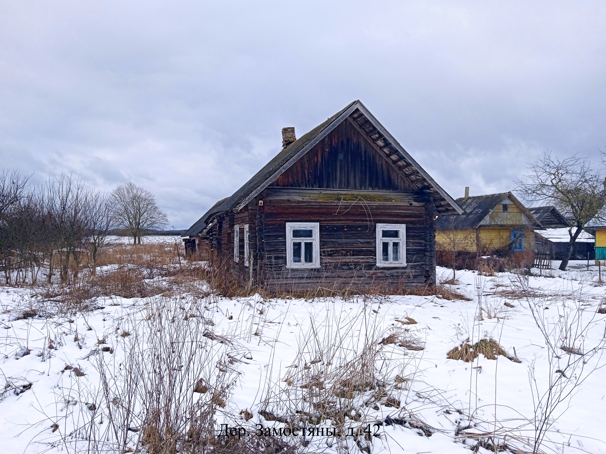

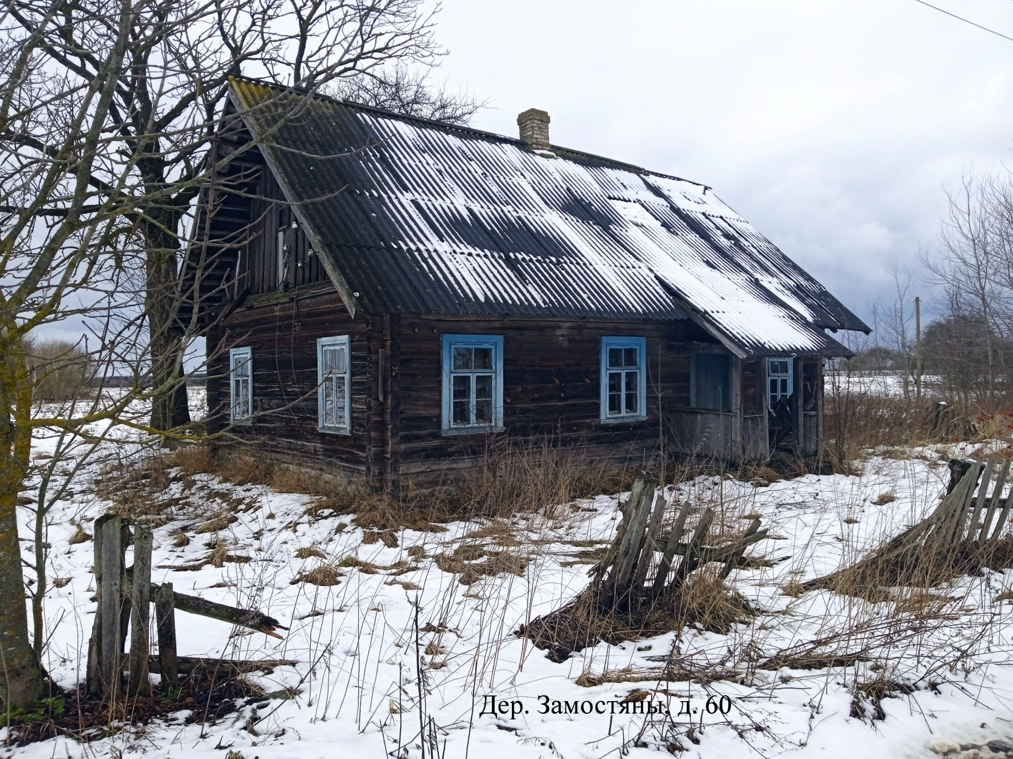

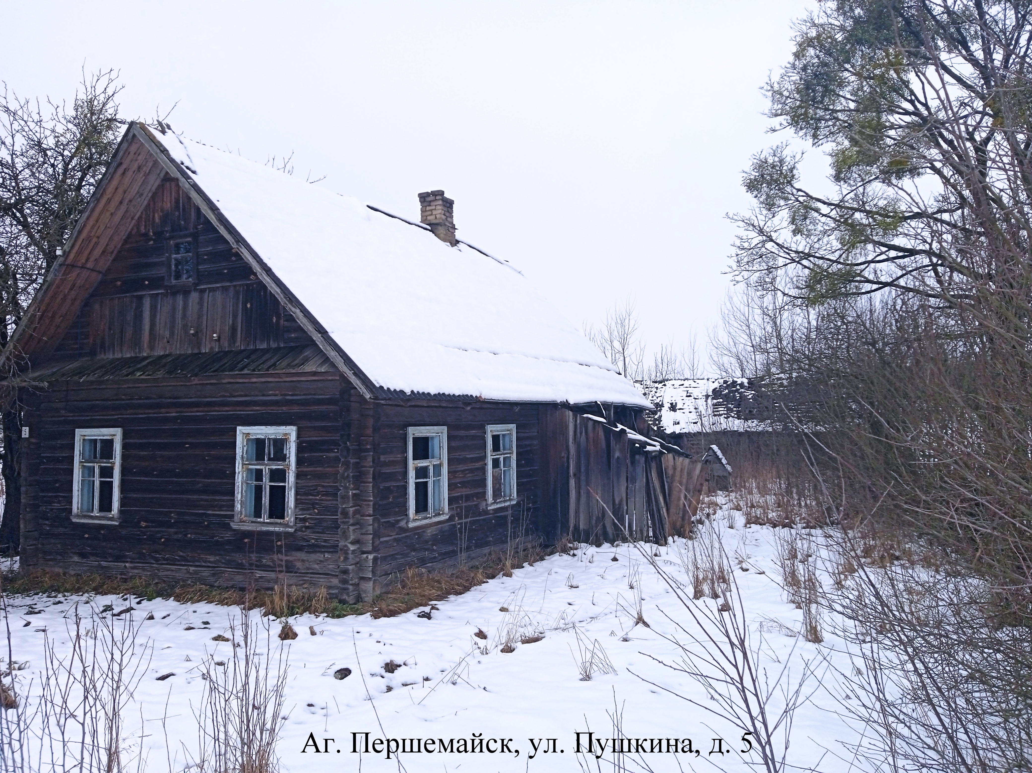

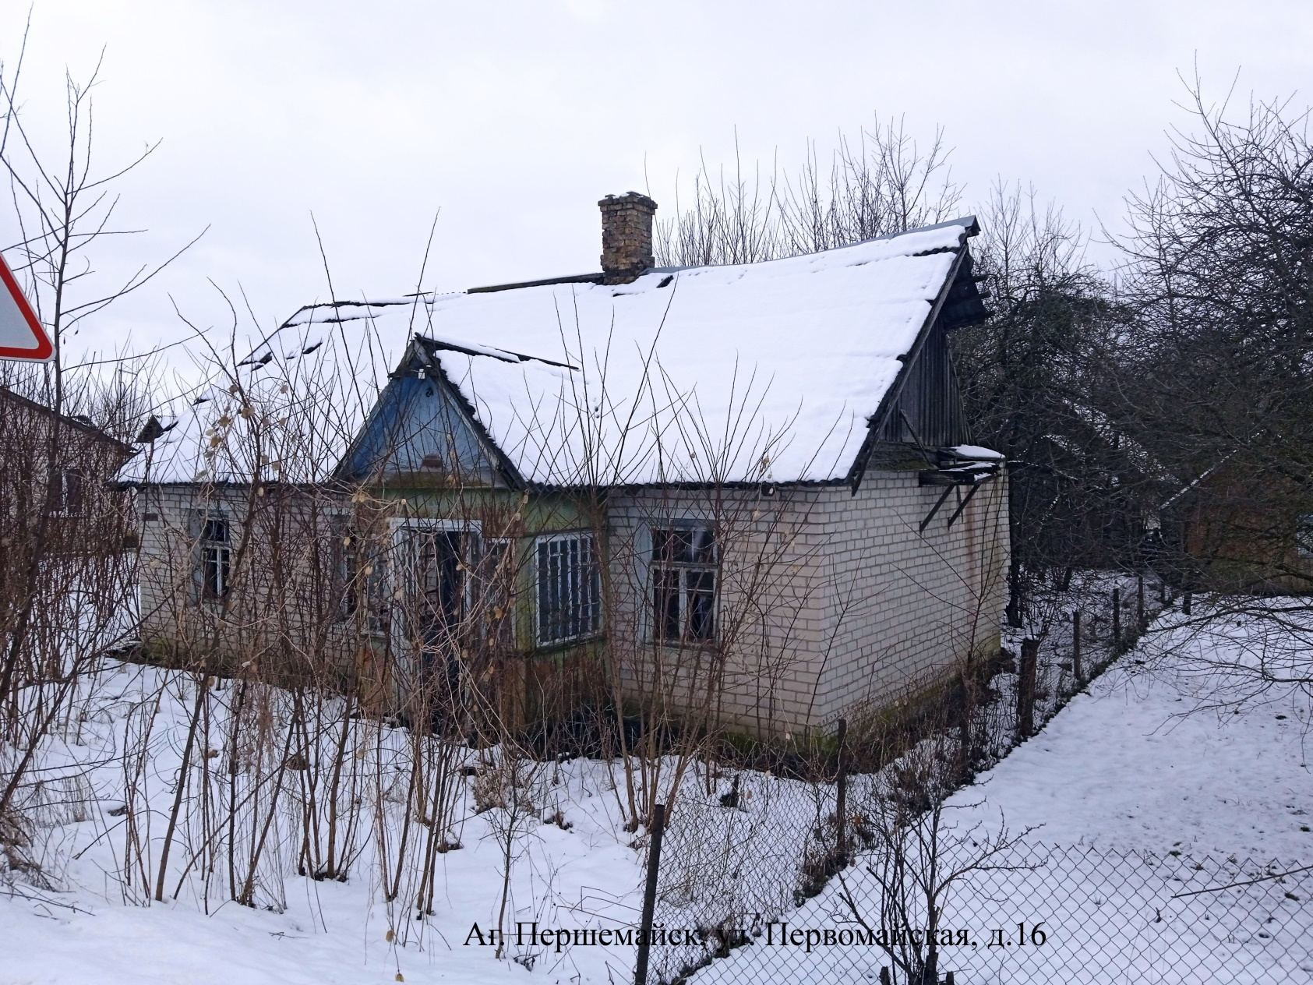

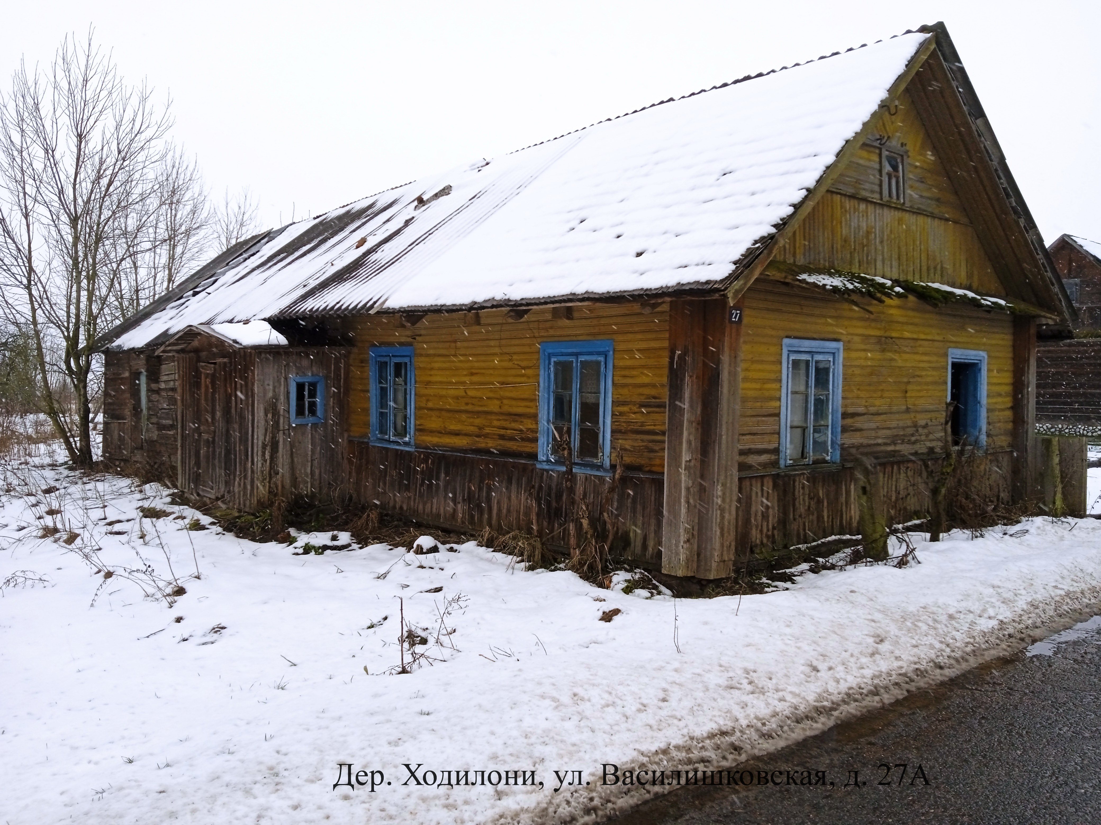

«ПАВЕДАМЛЕННЕ АБ ПУСТУЮЧЫХ ДАМАХ І ЗВЕСТКІ АБ ПОШУКУ ПРАВАЎЛАДАЛЬНІКАЎ»

У ходзе правядзення візуальнага агляду жылых дамоў, размешчаных на тэрыторыі Першамайскага сельсавета Шчучынскага раёна, камісіяй па абследаванні стану жылых дамоў, размешчаных на тэрыторыі Шчучынскага раёна, былі выяўлены дамы, якія трапляюць пад крытэрыі пустуючых (на прыдамавой тэрыторыі не ажыццяўляюцца прадугледжаныя заканадаўствам мерапрыемствы па ахове зямель, не захоўваюцца патрабаванні да ўтрымання (эксплуатацыі) тэрыторыі, а таксама ёсць іншыя прыкметы, якія ўказваюць на невыкарыстанне жылога дома для пражывання асобамі, якія маюць права валодання і карыстання).
Шчучынскі раённы выканаўчы камітэт, у мэтах скарачэння колькасці пустуючых дамоў на тэрыторыі Першамайскага сельсавета, адшуквае ўласнікаў і наследнікаў пустуючых жылых дамоў па наступных адрасах:
№ п/п | Месцазнаходжанне жылога дома | Асобы, якія маюць права валодання і карыстання жылым домам | Тэрмін непражывання ў жылым доме | Звесткі аб жылым доме | Плошча зямельнага ўчастка, га | Плошча і памеры жылога дома, кв.м., м
1 | 2 | 3 | 4 | 5 | 6 | 7
1. | Гродзенская вобл., Шчучынскі раён,  в. Замасцяны,  д. 42 | Уласнік – Лебядзевіч Зінаіда Іванаўна (памерла 01.01.2018);  звестак аб асобах, якія маюць права валодання і карыстання жылым домам няма | З 2017  (згодна звестак пагаспадарчай кнігі) | Аднакватэрны жылы дом;  дата дзяржаўнай рэгістрацыі стварэння – не зарэгістраваны;  падземная паверхавасць – няма;  звесткі аб аплаце падатку на нерухомую маёмасць і зямельнага падатаку – адсутнічаюць;  выплаты за жыллёва-камунальныя паслугі – не налічваліся;  апошняя аплата за спажытую электраэнэргію – 2015;  дом адключаны ад лініі электраперадач;  апошняя аплата па дагавору абавязковага страхавання будынкаў - 2016;  у Шчучынскім раёне газазабеспячэння не зарэгістраваны;  састаўныя часткі і прыналежнасці жылога дома: хлеў;  правы на зямельны ўчастак – не зарэгістраваны | 0,20  (паводле дадзеных пагаспадарчага ўліку) | 32,0  4х8  (паводле дадзеных пагаспадарчага ўліку)
1 | 2 | 3 | 4 | 5 | 6 | 7
2. | Гродзенская вобл., Шчучынскі раён,  в. Замасцяны,  д. 60 | Уласнік – Багдзевіч Станіслава Уладзіславаўна (памерла 13.04.2013);  звестак аб асобах, якія маюць права валодання і карыстання жылым домам няма | З 01.10.2010  (згодна звестак пагаспадарчай кнігі) | Аднакватэрны жылы дом;  дата дзяржаўнай рэгістрацыі стварэння – не зарэгістраваны;  падземная паверхавасць – няма;  звесткі аб аплаце падатку на нерухомую маёмасць і зямельнага падатаку – адсутнічаюць;  выплаты за жыллёва-камунальныя паслугі – не налічваліся;  апошняя аплата за спажытую электраэнэргію – асабовы рахунак закрыты да 2018;  дом адключаны ад лініі электраперадач;  апошняя аплата па дагавору абавязковага страхавання будынкаў - 2010;  у Шчучынскім раёне газазабеспячэння не зарэгістраваны;  састаўныя часткі і прыналежнасці жылога дома: хлеў з прыбудовай, студня;  правы на зямельны ўчастак – не зарэгістраваны | 0,48  (паводле дадзеных пагаспадарчага ўліку) | 30,0  5х6  (паводле дадзеных пагаспадарчага ўліку)
3. | Гродзенская вобл., Шчучынскі раён,  аг. Першамайск, вул. Пушкіна,  д. 5 | Уласнік – Філон Яўгенія Ільінічна (памерла 10.11.2007);  спадчыннікі: дачка – Халадзінская Вольга Рафаілаўна (фактычна прыняла спадчыну, але не аформіла права на жылы дом) | З 2006  (згодна звестак пагаспадарчай кнігі) | Аднакватэрны жылы дом;  дата дзяржаўнай рэгістрацыі стварэння – не зарэгістраваны;  падземная паверхавасць – няма;  звесткі аб аплаце падатку на нерухомую маёмасць і зямельнага падатаку – адсутнічаюць;  выплаты за жыллёва-камунальныя паслугі – не налічваліся;  апошняя аплата за спажытую электраэнэргію – асабовы рахунак закрыты да 2018;  дом адключаны ад лініі электраперадач;  апошняя аплата па дагавору добраахвотнага страхавання будынкаў - 2019;  у Шчучынскім раёне газазабеспячэння не зарэгістраваны;  састаўныя часткі і прыналежнасці жылога дома: хлеў з прыбудовай, студня; | 0,18  (паводле дадзеных пагаспадарчага ўліку) | 40,0  4х10  (паводле дадзеных пагаспадарчага ўліку)
1 | 2 | 3 | 4 | 5 | 6 | 7
 |  |  |  | правы на зямельны ўчастак – не зарэгістраваны
4. | Гродзенская вобл., Шчучынскі раён,  аг. Першамайск, вул. Першамайская,  д. 16 | Уласнік – Тарасевіч Антон Баляслававіч (памер 11.07.2001);  спадчыннікі: дачка – Сяргейчык Валянціна Антонаўна (фактычна прыняла спадчыну, але не аформіла права на жылы дом) | З 11.07.2001  (згодна звестак пагаспадарчай кнігі) | Аднакватэрны жылы дом;  дата дзяржаўнай рэгістрацыі стварэння – не зарэгістраваны;  падземная паверхавасць – няма;  звесткі аб аплаце падатку на нерухомую маёмасць і зямельнага падатаку – адсутнічаюць;  выплаты за жыллёва-камунальныя паслугі – не налічваліся;  апошняя аплата за спажытую электраэнэргію – асабовы рахунак закрыты да 2018;  дом адключаны ад лініі электраперадач;  звесткі аб аплаце абавязковых страхавых узносаў - адсутнічаюць;  у Шчучынскім раёне газазабеспячэння не зарэгістраваны;  састаўныя часткі і прыналежнасці жылога дома: хлеў , летняя кухня;  правы на зямельны ўчастак – не зарэгістраваны | 0,17  (паводле дадзеных пагаспадарчага ўліку) | 50,0  5х10  (паводле дадзеных пагаспадарчага ўліку)
5. | Гродзенская вобл., Шчучынскі раён,  в. Хадзілоні, вул. Васілішкаўская,  д. 27А | Уласнік – Сідлярэвіч Ядвіга Тэадораўна (памерла 01.062018);  звестак аб асобах, якія маюць права валодання і карыстання жылым домам няма | З 2008  (згодна звестак пагаспадарчай кнігі) | Аднакватэрны жылы дом;  дата дзяржаўнай рэгістрацыі стварэння – не зарэгістраваны;  падземная паверхавасць – няма;  звесткі аб аплаце падатку на нерухомую маёмасць і зямельнага падатаку – адсутнічаюць;  выплаты за жыллёва-камунальныя паслугі – не налічваліся;  апошняя аплата за спажытую электраэнэргію – 2013;  дом адключаны ад лініі электраперадач;  звесткі аб аплаце абавязковых страхавых узносаў - адсутнічаюць;  у Шчучынскім раёне газазабеспячэння не зарэгістраваны;  састаўныя часткі і прыналежнасці жылога дома: хлеў; | 0,05  (паводле дадзеных пагаспадарчага ўліку) | 30,0  5х6  (паводле дадзеных пагаспадарчага ўліку)
1 | 2 | 3 | 4 | 5 | 6 | 7
 |  |  |  | правы на зямельны ўчастак – не зарэгістраваны
На працягу двух месяцаў з даты апублікавання дадзенага паведамлення да прыняцця Шчучынскім раённым выканаўчым камітэтам рашэння аб уключэнні вышэйпаказаных жылых дамоў у рэестр пустуючых дамоў Шчучынскага раёна, Вы маеце права звярнуцца ў Першамайскі сельскі выканаўчы камітэт з пісьмовым паведамленнем аб намеры выкарыстоўваць жылы дом для пражывання ва ўстаноўленай заканадаўствам форме. Да паведамлення прыкласці дакументы (іх копіі), якія пацвярджаюць права валодання і карыстання жылым домам, а таксама на працягу аднаго года прыняць меры па прывядзенні жылога дома і зямельнага ўчастка, на якім ён размешчаны, у стан, прыдатны для выкарыстання іх па прызначэнні (мэтавым прызначэнні), у тым ліку шляхам ажыццяўлення рэканструкцыі або капітальнага рамонту жылога дома.
У адпаведнасці з часткай 4 пункта 10 Указа Прэзідэнта Рэспублікі Беларусь ад 24 сакавіка 2021 г. № 116 непрадстаўленне ўласнікам паведамлення, а таксама непрыняцце прызначаных у паведамленні мер ва ўстаноўлены ў ім тэрмін з'яўляюцца адмовай ад права ўласнасці на жылы дом, за выключэннем выпадкаў, калі паведамленне прадстаўлена іншымі праваўладальнікамі (іх прадстаўнікамі).
У выпадку непаступлення паведамлення ва ўстаноўлены тэрмін, Шчучынскім раённым выканаўчым камітэтам будзе прынята рашэнне аб уключэнні жылога дома ў рэестр пустючых дамоў Шчучынскага раёна з наступнай падачай у суд аб прызнанні дома безгаспадарчым і перадачы яго ва ўласнасць сельскага выканаўчага камітэта.
Існуючыя звесткі аб месцазнаходжанні ўласнікаў (асоб, якія маюць права валодання і карыстання) жылых дамоў, якія падлягаюць уключэнню ў рэестр пустуючых дамоў, а таксама паведамлення ад уласнікаў, асоб, якія маюць права валодання і карыстання вышэйпаказанымі дамамі аб намеры выкарыстоўваць жылы дом для пражывання, накіроўваць у Першамайскі сельскі выканаўчы камітэт па адрасе: вул. Гагарына, д. 2, 231544, аг. Першамайск, Шчучынскі раён, Гродзенская вобласць, або на электронны адрас: perwom@schuchin.gov.by. Тэлефон (факс) для даведак 801514 33967, 801514 73399.

Паважаныя жыхары Шчучынскага раёна!
Нагадваем Вам аб неабходнасці навядзення парадку і падтрымання належнага санітарнага стану жылога дома і прысядзібнага ўчастка, каб нерухомая маёмасць, якая Вам належыць, не трапіла ў катэгорыю пустуючых дамоў з наступным яго адабраннем ва ўласнасць сельскага выканаўчага камітэта
Шчучынскага раёна.

